# 物件色彩模擬效應前置研究報告及正式實驗計劃

林博湋

慈濟大學人類發展與心理學系

1102UHHDP3559600: 心理學實驗專案實作

陳紹慶副教授

2022/6/01

這項實驗的前置實驗計畫是由人類發展與心理學系，心理學實驗專案實作課程的重置研究前測實驗，主要是進行Hoeben Mannaert et al. (2021)物件色彩模擬效應的重置研究實驗。一開始，研究者會根據前置實驗來考量實驗內容的可重置程度。此研究計畫當中會包括重置實驗的內容及架構、重置實驗之動機、重置實驗的實驗方法及程序、最後是實驗結果的分析。

報告的一開始是講述《心智模擬效應》(Connell, 2007; De Koning et al., 2017; Zwaan & Pecher, 2012)、之後是Hoeben Mannaert et al. (2021)的實驗簡述、接著說明重置 Hoeben Mannaert et al. (2021)的理由與前置實驗的目標、前置實驗的方法與實驗結果、對於正式實驗的展望、報告的最後部分為參考文獻。

## 心智模擬效應

此研究共製作了44張圖片，其中24張為測試圖片（形成圖片對），20個為填充物（不相關的獨立圖片）。此外，研究還準備了44段句子作為和44張圖片匹配的實驗材料；其中，24 個是測試項目（命名測試圖片中的對象），20 個是填充物（命名測試或填充圖片中未顯示的對象）。测试句子因此形成对，对中的每个成员都暗示同一对象的不同颜色。填充句都包含至少一个具体名词（见下圖）。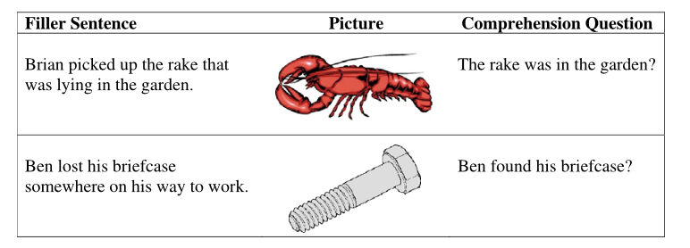

圖片經過預先測試，以確保對象識別不會受到圖片的規範性或視圖特異性的影響。每對測試圖片（例如，紅色/棕色牛排）被分開形成兩組項目，它們在對象名稱之後呈現在屏幕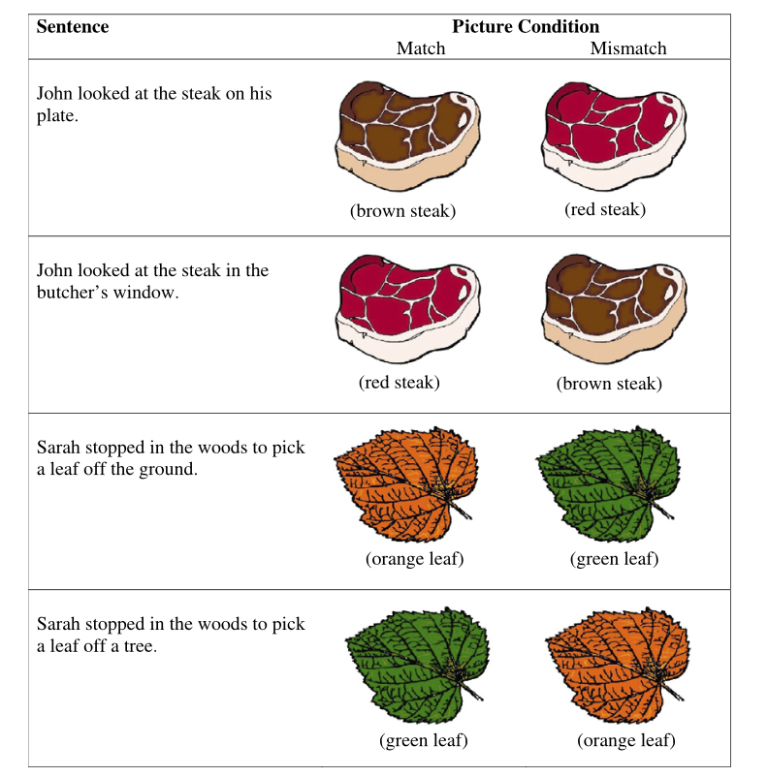上，而填充圖片出現在兩組中，並在語義無關的單詞之後呈現。

測試項目被分成四組，每組都有四種句子-圖片組合中的一種（見上圖）。 每組包含相同數量的匹配和不匹配測試項目，測試圖片中的各種顏色在各組間分布大致均勻。 參與者被隨機分配到其中一組。 因此，實驗是 2（句子版本：版本1，版本2）X2（圖片條件：匹配與不匹配）X4（組）設計，句子版本和圖片條件作為參與者內部變量，組作為介於 - 參與者變量。

參與者閱讀描述實驗的說明，要求他們仔細閱讀每一個句子，因為他們的理解將在實驗期間的不同時間點進行測試，並在測量他們的反應時間時盡快做出反應。測試在運行演示軟件的便攜式計算機上進行。每個試驗都以左對齊垂直居中的固定交叉 1000 毫秒開始，然後是一個句子的呈現。按空格鍵表示理解後，屏幕中央顯示另一個注視十字 500 毫秒，然後是一張圖片。參與者被要求決定圖片中的對象是否出現在前面的句子中，並通過按下標有「是」的鍵（逗號鍵）或標有「否」的鍵（句號鍵）來表明他們的決定。所有填充試驗中有一半在圖片後出現理解問題（與填充句有關），參與者回答相同數量的「是」和「否」問題（見下圖）。



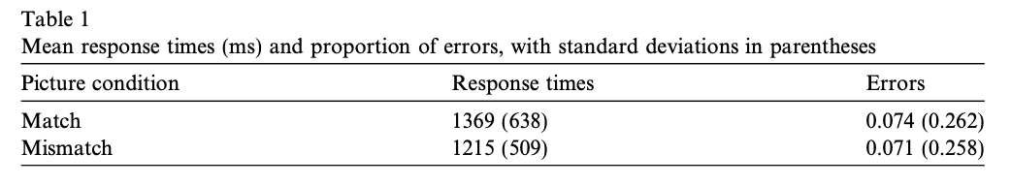

表1（見上表1）顯示了匹配和不匹配圖像條件的平均正確響應時間和準確度。從分析中排除了對> 25％的圖片項目做出錯誤反應的兩名參與者。所有<300 ms 和>3000 ms 的反應都被認為是異常值並被排除在外，任何超過相關條件下參與者平均值兩個標準差的反應也是如此。總共排除了 9.5% 的數據。對參與者和項目的剩餘數據進行方差分析。結果與表示的體現而非模式化的觀點一致，並且也與對象顏色與其他對象屬性的表示方式不同的觀點一致。

在研究報告中發現與語言理解涉及構建所描述場景的感覺運動模擬的想法是一致的，其中這種體現的表示包括未明確說明的信息。結果表明，感知顏色信息在句子理解過程中被激活，即使這樣做不利於任務執行：當圖片對象的顏色與前一個句子暗示的顏色不匹配時，人們反應更快。這一發現特別有趣，因為它與當前的具體理論所預測的相反，後者認為匹配的隱含信息應該有助於更快的反應。因此，本文提出了穩定和不穩定體現表示之間的區別，作為對結果的解釋。

## Hoeben Mannaert et al. (2021)的實驗簡述

**實驗一：設計、假設與發現：**

該實驗是一個 2（句子：彩色與空白）×2（圖片：彩色與灰度）的受試者內設計。 構建了四個列表以確保足夠的平衡，因此一個句子可以包含或不包含顏色參考，並且圖片可以以彩色或灰度顯示。 參與者在同一會話中進行了另一項研究的附加實驗，該實驗在當前研究之前或之後完成； 實驗順序不影響當前研究的結果。

實驗假設為，當句子提到顏色時，參與者對彩色圖片的反應明顯比對灰度圖片的反應更準確。 當句子不包含顏色參考時，彩色圖片和灰度圖片的準確度得分沒有顯著差異。由於我們對測試顏色的激活感興趣，重要的是我們使用的項目在顏色診斷方面較低（Tanaka & Presnell，1999）。

正如預測的那樣，當句子包含對顏色的引用時，存在顯著的顏色優勢，而當句子不包含對顏色的引用時，則不存在這樣的優勢。 儘管準確性和響應時間分析都支持這一結論，但應該注意的是，總體上的準確性得分非常高（在各種條件下介於 97% 和 99% 之間）。 鑑於顏色條件的顯著差異只有 1% 的差異，這不是很有意義。實驗 1 已經確定，當第一次提到顏色時，它會在心理模擬中被激活，因此支持先前關於顏色模擬的研究結果（例如，Hoeben Mannaert 等人，2017 年；Zwaan 和 Pecher，2012 年）。

**實驗二：設計、假設與發現：**

實驗二的設計和程序與實驗 一相同，只是參與者被告知他們將在每兩個句子後看到圖片。

實驗二曾預測，當最後一句提到顏色時，參與者對彩色圖片的反應程度會快於灰色圖片，但在項目分析中並不顯著。另外一個預測為，當第二句話沒有提及顏色時，顏色會失效。

有趣的是，結果表明，無論是在第一句還是最後一句中提到顏色，顏色都保持激活狀態，因為與灰度圖相比，參與者對彩色圖片的反應明顯更快。 這表明，當第一次提到一種顏色時，它會在心理模擬中變得活躍，甚至在接下來的句子中也保持活躍。

**實驗三：設計、假設與發現：**

實驗三的設計和程序與實驗 一和二相同，實驗三的參與者需要閱讀五個句子，其中第一個或最後一個句子包含對顏色的引用。 中間三個句子是保持故事連貫性的填充句，但在第一句和最後一句中提到了目標對像以外的對像或事件。 其目的是檢驗顏色的激活如何在更廣泛的語境中發生變化。

分析計劃表明，與灰度顯示圖片時相比，當圖片顯示為彩色時，參與者的反應明顯更準確,，當最後一句提到一種顏色時，彩色圖片和灰度之間沒有顯著差異。當第一句話提到一種顏色時，參與者對圖片的反應並不比灰度顯示圖片快。在主題分析中顯示“句子”和“圖片”之間存在顯著的交互作用，但在項目分析中沒有。“句子”的主效應不顯著； “圖片”也沒有顯著的主效應； “列表”和“句子”之間存在顯著的交互作用。因為僅發現“句子”和“圖片”之間存在顯著的交互作用，但不顯著“句子”的主效應，或“圖片”。當最後一個句子包含對顏色的引用時，顏色在心理模擬中被激活，與灰度圖片相比，對彩色圖片的反應更快。

與我們的預期相反，分析表明，當第一句話提到一種顏色時，與灰度圖片相比，參與者對彩色圖片的反應並不更快。事實上，效果是相反的：與彩色圖片相比，參與者對灰度圖片的反應明顯更快，這表明顏色現在引起了乾擾，而不是之前實驗中觀察到的促進作用。這些研究結果表明，當參與者閱讀第一句話指一種顏色的短文本時，當注意力從目標對像上分散時，顏色就會失效。看到彩色圖片造成的干擾表明顯示的圖像與最後一句話中激活的心理模擬不匹配。

## 重製Hoeben Mannaert et al. (2021)的理由

Hoeben Mannaert et al. (2021)研究中向我們表示了當我們在閱讀句子的時候，不管是在一開始的句子中就讀到顏色或是在最後的句子中才讀到顏色，顏色都是會被激活的。其中也證明了當參與者閱讀第一句話中提到一種顏色的短句時，注意力會從目標上轉移開，這時候顏色的激活就會暫停。Hoeben Mannaert et al**.**測量的物件色彩心智模擬效應實驗在與前述研究比較，其的材料可能有所不同，但是在程序與設計上 還是有相似的地方，兩方探討的方向也大致相同，因此被認為是可以進行研究的。

## 前置實驗的目標

目的在於用屬於自己的方法去證實Hoeben Mannaert et al. (2021)的研究是可行的。不是只能夠用於德文上，其實也適用於中文的部分。在前置實驗中，我們藉著Hoeben Mannaert et al. (2021)的實驗來規避掉一些不必要的風險，並且將一些遇到的問題進行優化，讓實驗是可以一直重複再被用於實驗的。

# 前置實驗方法

## 參與者

招募對象為家人與身邊的朋友作為招募對象，樣本數為30（17位男性，13位女性），平均年齡為21.3歲。

## 實驗設計

在實驗的數據庫中，共有96個刺激句子與96個目標圖片。在描述句的第二句是否會提示物件的顏色（Yes，No）；Critical & Filler各有48組；目標圖片分為彩色和黑白（Color & Blank）, Critical & Filler各有48張。最後根據描述句子以及目標圖片的組合，進行配對。

## 材料

Critical & Filler各有48組；目標圖片分為彩色和黑白（Color & Blank）, Critical & Filler各有48張。最後根據描述句子以及目標圖片的組合，進行配對。其中的目標圖片是先使用谷歌搜索引擎查找符合的圖片，之後將其圖片的解析度調整為300X300像素（在屏幕上顯示為7.9X7.9釐米）。之後再使用小畫家將帶有顏色並符合題意的圖片轉換成灰色，一樣的將之後將其圖片的解析度調整為300X300像素（在屏幕上顯示為7.9X7.9釐米）。

## 程序

參與者會被告知，他們將使用空格鍵執行自定進度的閱讀任務，也就是當參與者準備好後就可以自行按下空白鍵，接著他們將看到每個句子後的下一個畫面會出現一張圖片，該圖片可能代表句子中描述的物體也可能不是。參與者會被要求對物體的形狀做出判斷，而不是對顏色做出反應。如果圖片與句子中的物體相符，參與者必須使用“L”和“A”來回答是或否。每個畫面的時間為500毫秒，參與者需要使用電腦來進行作答，如果過程中參與者感到不舒服，可以直接關閉視窗就好或是直接退出

# 前置實驗結果

## 總體統計分析

研究顯示,參與者總體的準確率中，Critical有顔色的準確率為87.8%，而沒有顔色的準確為89.1%；Filler有顔色的準確率為93.8%，而沒有顔色的準確率為92.7%。參與者平均反應時間的總和中，Critical有顔色的圖片（854毫秒）會比沒有顔色的圖片（721毫秒）慢了133毫秒，并且有顯著的差異（p=0.0242）；Filler沒有顔色的圖片（819毫秒）會有顔色的圖片（781毫秒）慢38秒，但沒有顯著的差異（p=0.933）。參與者對物件總體的準確率中，Critical有顔色的準確率為88.9%，而沒有顔色的準確率為90.2%；Filler有顔色的準確率為93.7%，而沒有顔色的準確率為92.6%。參與者對物件平均反應時間的總和中，Critical有顔色的圖片（906毫秒）會比沒有顔色的圖片（727毫秒）慢了179毫秒，并且有顯著的差異（p=0.0292）；Filler沒有顔色的圖片（827毫秒）會比有顔色的圖片（792毫秒）慢35秒但由於資料有誤，所以無法分析。

## 特異刺激判別

從研究中我們可以看到，參與者對物件的反應時間，在有顏色的圖片中反應時間差異最大的物件為空氣清新劑、外套紐扣、牙刷、螺絲起子；在沒有顏色的圖片中反應時間差異最大的物件為滑鼠墊。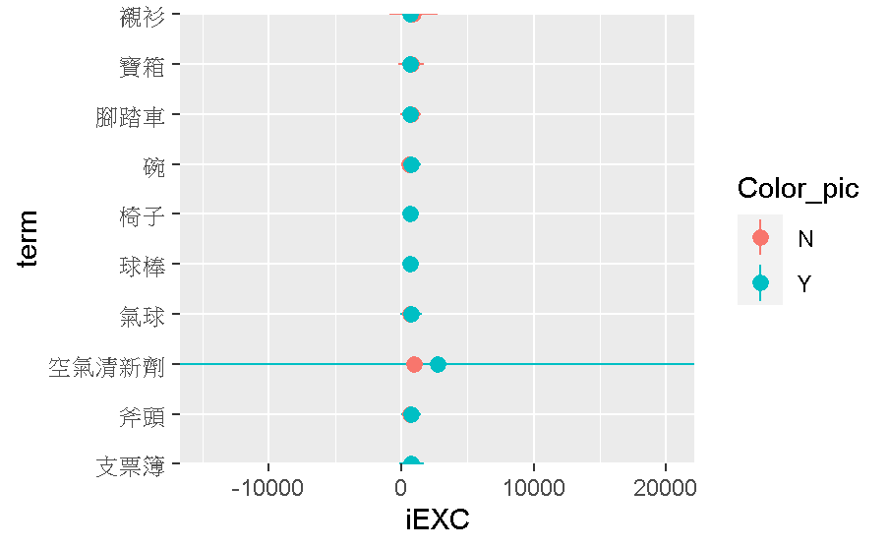

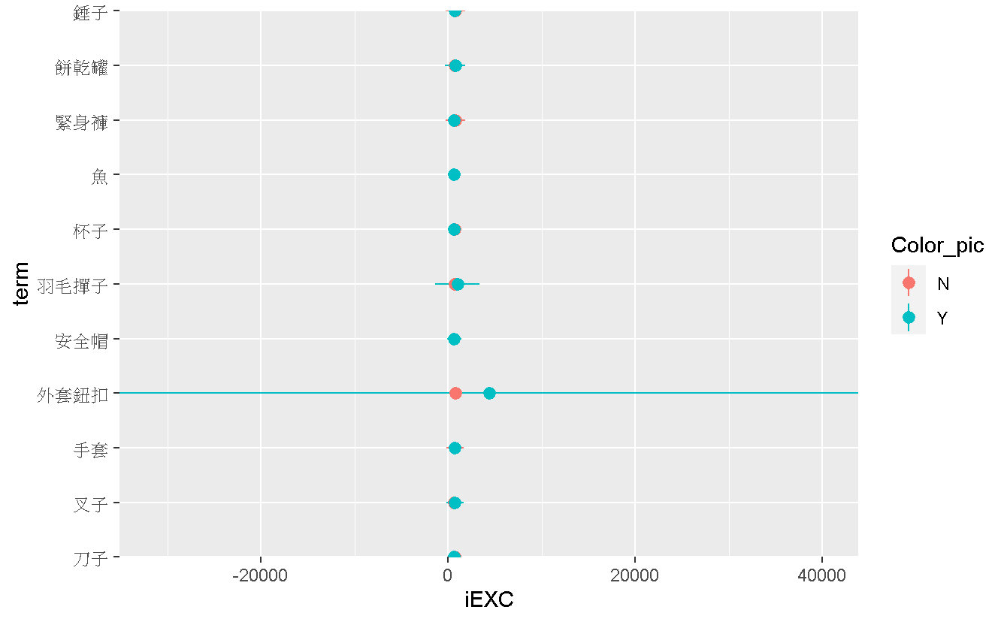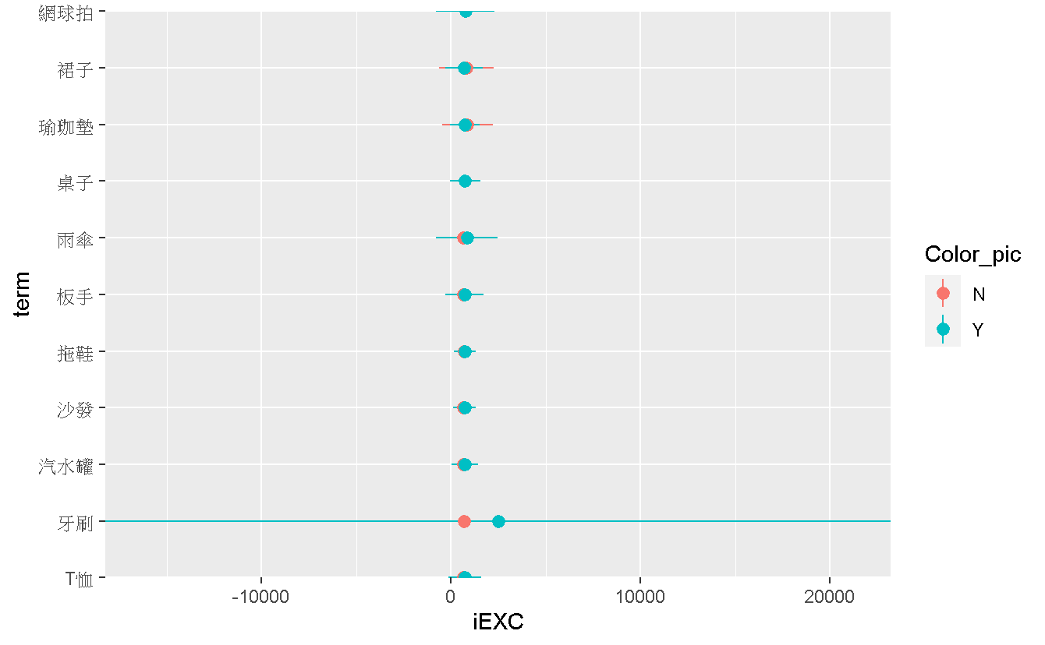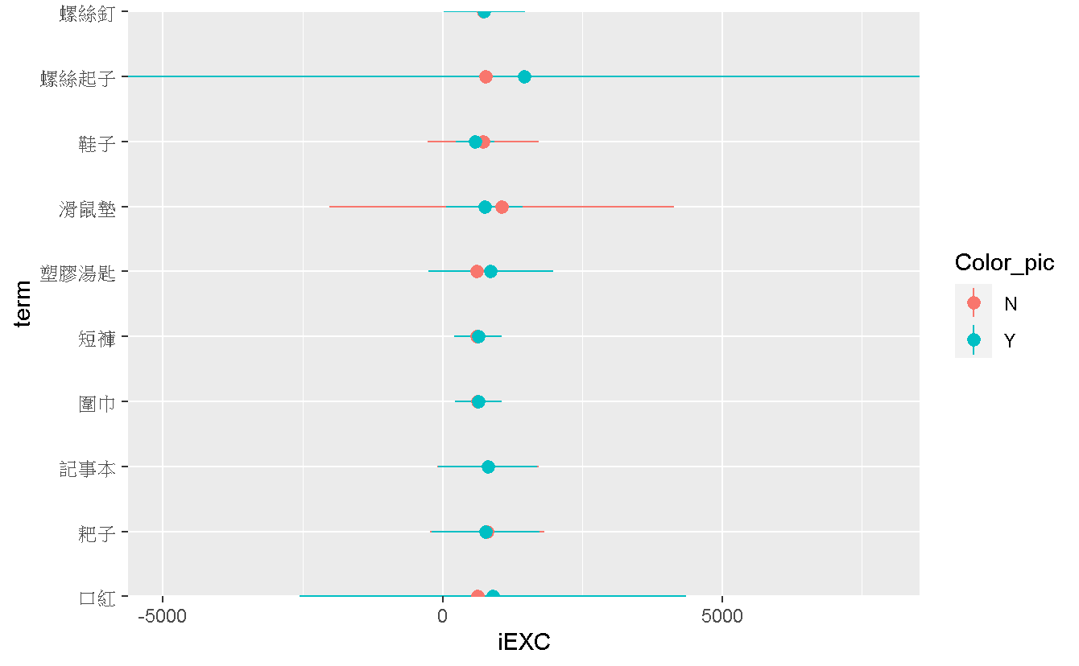

# 正式實驗展望

經過重置前置實驗後，圖片與名詞是能夠完全用在與Hoeben Mannaert et al. (2021)設計條件一致的重製實驗中；其中重製實驗我們需要注意的是圖片的選擇、句子的含義和刺激物名字的翻譯。我覺得因為實驗需要電腦才能進行，會比較不便，未來展望可以使用隨身攜帶電子裝置也可以進行實驗，會更為方便。

# 參考文獻

Connell, L. (2007). Representing object colour in language comprehension. *Cognition*, *102*, 476–485. <https://doi.org/10.1016/j.cognition.2006.02.009>

De Koning, B. B., Wassenburg, S. I., Bos, L. T., & Van der Schoot, M. (2017). Mental simulation of four visual object properties: Similarities and differences as assessed by the sentence-picture verification task. *Journal of Cognitive Psychology*, *29*(4), 420–432. <https://doi.org/10.1080/20445911.2017.1281283>

Hoeben Mannaert, L. N., Dijkstra, K., & Zwaan, R. A. (2021). Is color continuously activated in mental simulations across a broader discourse context? *Memory & Cognition*, *49*(1), 127–147. <https://doi.org/10.3758/s13421-020-01078-6>

Zwaan, R. A., & Pecher, D. (2012). Revisiting mental simulation in language comprehension: Six replication attempts. *PLoS ONE*, *7*, e51382. **Error! Hyperlink reference not valid.**